КАЗАХСКИЙ НАЦИОНАЛЬНЫЙ УНИВЕРСИТЕТ ИМЕНИ АЛЬ-ФАРАБИ

ФИЛОЛОГИЧЕСКИЙ ФАКУЛЬТЕТ

Кафедра теории художественного перевода и литературного творчества

СИЛЛАБУС

по дисциплине
«Анализ художественного текста в контексте перевода»
бакалавриат, 2 курс, р/о, очное, семестр осенний, 1 кредит

- Сведения о преподавателе - Жанабаев Кайрат, кандидат филологических наук, доцент
Читаемые дисциплины: «Античная литература», «Русская литература», «Казахская литература», «Русское устное народное творчество», «Общее книговедение», «История
зарубежной культуры и искусства»
Сфера научных интересов: история жанров словесного творчества, теория и история художественного перевода
- Контактная информация: ауд. 218, телефон: 3773340 или вн. – 1348, сот.
87013566054
- Пререквизиты курса: теория литературы, анализ художественного текста, психология творчества, теория и история художественного перевода, основы художественного перевода.
Постреквизиты: актуальные проблемы художественного перевода, литературная компаративистика, структура и семантика переводного текста.

Название и код дисциплины – Анализ художественного текста в контексте перевода: AHTKP
Цель и задачи дисциплины: обучение студентов практическому анализу переводного художественного текста.
Задачи:
а) обучить начальным этапам анализа, экспертирования и оценки качества литературного произведения в аспекте его художественного перевода;
б) развить творческие и профессиональные способности будущих специалистов в сфере художественного перевода в аспекте непосредственной их связи с практикой исследования и интерпретации литературного переводного произведения;
в) воспитать поликультурную, компетентностную современную личность филолога-переводоведа, вооруженного современной теорией, практикой и методологией филологического анализа
Компетенции (результаты обучения): умение работать с переводными
художественными текстами, оценивать их идейно-эстетическое, художественно-
-стилистическое своеобразие и мастерство автора и переводчика. Основная компетенция – практическое овладение современными моделями техники анализа, методикой и инновациями в сфере переводческой практики; знание основных тенденций и закономерностей современного мирового межкультурного и литературного процесса.

1 РАЗРАБОТАНА
Основная учебная программа разработана на кафедре теории художественного перевода и литературного творчества филологического факультета КазНУ имени аль-Фараби.
Автор Жанабаев К., доцент кафедры издательского дела и филологического факультета КазНУ им. аль-Фараби

2 РЕЦЕНЗЕНТЫ:
- Нургожина Ш.И., д.ф.н., профессор кафедры печати и электронных СМИ КазНУ им. аль-Фараби
- Сагындык Н.Б. – к.ф.н., доцент кафедры теории литературы и фольклористики КазНУ имени аль-Фараби

3 Основная учебная программа разработана в соответствии со спецификацией образовательно-профессиональной программы по специальности Изд. дело – 6М042200 .

4 РАССМОТРЕНА на заседании Научно-методического совета от «___» __________ 2013 года, протокол № ___

Алматы, 2014

ПОЯСНИТЕЛЬНАЯ ЗАПИСКА

Дисциплина ««Анализ художественного текста в контексте перевода»
относится к числу ключевых профессиональных курсов, способствующих становлению компетенции студента-переводоведа, будущего литературного критика.
Назначение дисциплины, связано с исследовательскими аспектами переводного художественного литературного произведения, организацией в целях эффективности многомерной системы переводоведческих инновационных технологий и инструментов анализа литературного художественного произведения.
Обобщить знания студентов о методах анализа художественного текста в современном литературоведении, в том числе – компаративном; видах и особенностях художественного перевода.

Основная цель дисциплины: связав теорию с практикой, обучить студентов практическому анализу переводного художественного текста, развить в них творческие и профессиональные качества и воспитать высококомпетентную личность эксперта-аналитика и литературного критика в сфере художественного перевода.
Преквизиты дисциплины: теория и история литературы, анализ художественного текста, психология творчества, теория и история художественного перевода, основы художественного перевода.
Постреквизиты: актуальные проблемы художественного перевода, литературная компаративистика, структура и семантика переводного текста.

Знания, умения, навыки, компетенции освоения дисциплины:
- знать теоретические, методологические и инновационно-технологические аспекты анализа художественного текста в аспекте его перевода;
- уметь оценить литературное произведение с точки зрения его исторической, культурной, жанровой, видовой природы в аспекте его соотнесенности с эпохой, художественным стилем, социальной функцией в обществе; состояние как всей книгоиздательской и книготорговой сферы в Казахстане, так и состояние инновационных технологий и инструментов отдельно взятой фирмы в ее фактической точности, статистике в перспективе ее роста или снижения оборотов;
- приобрести практические навыки в управлении инновационным менеджментом, ее многообразным и сложным инструментарием.

ТЕМАТИЧЕСКИЙ ПЛАН ДИСЦИПЛИНЫ

№ | Тема
1 | 1. Введение. Цели и задачи дисциплины.
2 | 2. Компаративный анализ художественного текста как способ формирования поликультурной компетентности
3 | 3. Методы анализа художественного текста в литературоведении и художественном переводоведении.
4 | 4. Виды и особенности художественного перевода.
5 | 5. Особенности поэтического перевода .
6 | 6. Особенности перевода художественной прозы.
7 | 7. Особенности перевода драматургических произведений.
8 | 8. Особенности перевода художественной публицистики
9 | 9. О технологии проведения компаративного анализа переводного художественного произведения.
10 | 10. Компаративный метод: специфика, история школы, основная цель
11 | 11. Основные виды и направления компаративного анализа.
12 | 12. Выдающиеся мировые переводчики: основные переводные произведения классики русской, казахской и мировой литературы.
13 | 13. Принципы и приемы анализа перевода фольклорно-эпического текста.
14 | 14. Принципы и приемы анализа перевода фольклорно-лирического текста.
15 | 15. Принципы и приемы анализа детского игрового (драматического) текста.

Введение. Неделя 1, 1 час
Тема: Цели и задачи дисциплины. Основной объект дисциплины.
Лекция №2. Неделя 2, 1 час
Тема: Компаративный анализ художественного текста как способ формирования поликультурной компетентности переводоведа.
Лекция №3. Неделя 3, 1 час.
Тема: Методы анализа художественного текста в литературоведении и художественном переводоведении.
Лекция №4. Неделя 4, 1 час
Тема: Виды и особенности художественного перевода.
Лекция №5. Неделя №5, 1 час
Тема: Особенности поэтического перевода
Лекция №6. Неделя 6, 1 час
Тема: Особенности перевода художественной прозы.
Лекция №7. Неделя 7, 1 час
Тема: Особенности перевода драматургических произведений.
Лекция №8. Неделя №8, 1 час
Тема: Особенности художественного перевода публицистических произведений
Лекция №9. Неделя 9, 1 час
Тема: О технологии проведения компаративного анализа художественного текста.
Лекция №10. Неделя 10., 1 час
Тема: Компаративный метод: специфика, история школы, основная цель.
Лекция №11. Неделя 11, 1 час
Тема: Основные виды и направления компаративного анализа.
Лекция №12. Неделя 12, 1 час Тема: Выдающиеся мировые переводчики: основные переводные произведения классики русской, казахской и мировой литературы. Лекция №13. Основные принципы и приемы анализа фольклорно-эпического текста Лекция №14. Принципы и приемы анализа фольклорно-лирического текста. Лекция №15. Принципы и приемы анализа детского игрового (драматического) текста.
СРС

Презентация на тему: Компаративный анализ художественного текста как способ формирования поликультурной компетентности учащихся на уроках литературы

Слайд 1

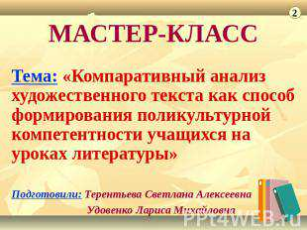
МАСТЕР-КЛАСС Тема: «Компаративный анализ художественного текста как способ формирования поликультурной компетентности учащихся на уроках литературы»
Подготовили: Терентьева Светлана Алексеевна Удовенко Лариса Михайловна

Слайд 2
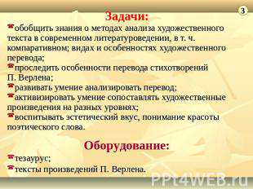
Задачи: обобщить знания о методах анализа художественного текста в современном литературоведении, в т. ч. компаративном; видах и особенностях художественного перевода; проследить особенности перевода стихотворений П. Верлена; развивать умение анализировать перевод; активизировать умение сопоставлять художественные произведения на разных уровнях; воспитывать эстетический вкус, понимание красоты поэтического слова. Оборудование: тезаурус; тексты произведений П. Верлена.

Слайд 3
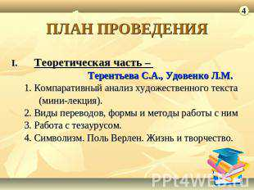
ПЛАН ПРОВЕДЕНИЯ
Теоретическая часть – Терентьева С.А., Удовенко Л.М.1. Компаративный анализ художественного текста(мини-лекция)
.2. Виды переводов, формы и методы работы с ним
3. Работа с тезаурусом.
4. Символизм. Поль Верлен. Жизнь и творчество.

Слайд 4
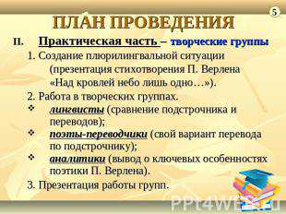
ПЛАН ПРОВЕДЕНИЯ
Практическая часть – творческие группы.
Создание плюрилингвальной ситуации (презентация стихотворения П. Верлена«Над кровлей небо лишь одно…»).
2. Работа в творческих группах, лингвисты (сравнение подстрочника и переводов);поэты-переводчики (свой вариант перевода по подстрочнику);аналитики (вывод о ключевых особенностях поэтики П. Верлена).
3. Презентация работы групп.

Слайд 5
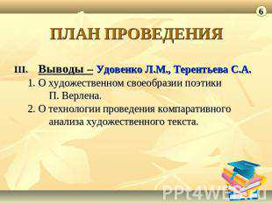
ПЛАН ПРОВЕДЕНИЯ: Выводы – Удовенко Л.М., Терентьева С.А. 1. О художественном своеобразии поэтики П. Верлена.
2. О технологии проведения компаративного анализа художественного текста.

Слайд 6

ТЕОРЕТИЧЕСКАЯЧАСТЬ

Слайд 7
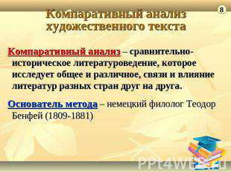
Компаративный анализ художественного текста.
Компаративный анализ – сравнительно-историческое литературоведение, которое исследует общее и различное, связи и влияние литератур разных стран друг на друга. Основатель метода – немецкий филолог Теодор Бенфей (1809-1881)

Слайд 10
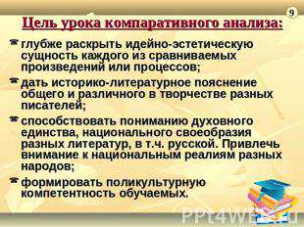
Цель урока компаративного анализа: глубже раскрыть идейно-эстетическую сущность каждого из сравниваемых произведений или процессов; дать историко-литературное пояснение общего и различного в творчестве разных писателей; способствовать пониманию духовного единства, национального своеобразия разных литератур, в т.ч. русской. Привлечь внимание к национальным реалиям разных народов; формировать поликультурную компетентность обучаемых.

Слайд 11
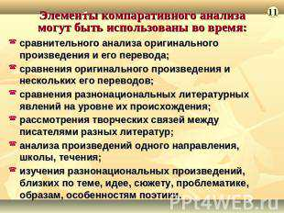
Элементы компаративного анализа могут быть использованы во время: сравнительного анализа оригинального произведения и его перевода; сравнения оригинального произведения и нескольких его переводов; сравнения разнонациональных литературных явлений на уровне их происхождения; рассмотрения творческих связей между писателями разных литератур; анализа произведений одного направления, школы, течения; изучения разнонациональных произведений, близких по теме, идее, сюжету, проблематике, образам, особенностям поэтики.

Слайд 12
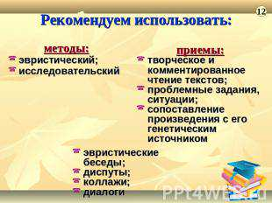
Рекомендуем использовать: методы: эвристический; исследовательский приемы: творческое и комментированное чтение текстов; проблемные задания, ситуации; сопоставление произведения с его генетическим источником эвристические беседы; диспуты; коллажи; диалоги

Слайд 13
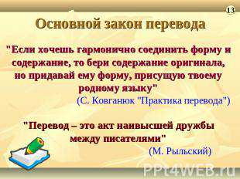
Основной закон перевода "Если хочешь гармонично соединить форму и содержание, то бери содержание оригинала, но придавай ему форму, присущую твоему родному языку"(С. Ковганюк "Практика перевода")"Перевод – это акт наивысшей дружбы между писателями"(М. Рыльский)

Слайд 14

История перевода

Слайд 15

Виды перевода воссоздание средствами родного языка особенностей иноязычного литературного текста в неразрывном диалектическом единстве его содержания и формы перевод художественного произведения на другой язык самим автором(И. Франко, Л. Украинка – на немецкий; В. Быков, Ч. Айтматов, М. Рыльский, Н. Вороный – на русский) одобрение (допуск) своего произведения к печати буквальный перевод; дословная передача текста произведения

Слайд 16

Анализ перевода литературного произведения: место творчества писателя в литературном процессе страны место оригинала в творчестве писателя анализ перевода на уровне

Слайд 17

ТЕЗАУРУС.
Компаративистика (лат. – сравниваю; фр. – сравнение) – сравнительное изучение фольклора, национальных литератур, процессов их взаимосвязи, взаимодействия, взаимовлияния на основе сравнительно-исторического подхода (метода).Плюрилингвизм – многоязычие; знание нескольких языков, а также перевод с одного языка на другой. Оригинал (лат. – первичный) – это текст, с которого осуществляется перевод.

Слайд 18

ТЕЗАУРУС.
Перевод – передача текста средствами другого языка. Подстрочник – буквальный (технический) перевод; дословная передача средствами другого языка текста стихотворения по строчкам. Поликультурная компетентность – свойство, которое базируется на овладении достижениями культуры, понимании других людей; их индивидуальности, их отличий по национальным, культурным, религиозным и другим признакам.

Слайд 19

Символизм. Поль Верлен. Жизнь и творчество.

Слайд 20

ПРЕДВЕРИЕ СИМВОЛИЗМА (Франция 50-е годы XIX века) "ПАРНАС" Мир – клубок противоречий

Слайд 21

ВОЗНИКНОВЕНИЕ СИМВОЛИЗМА "Манифест символистов" "Проклятые поэты" – постичь мир не только с внешней стороны, но и его сущность, проникнув в тайны с помощью СИМВОЛА

Слайд 22
СИМВОЛ "окно в неведомое" настоящая реальность, но нематериальная многозначен, неясен, зашифрован Адресат – чувства, но не разум

Слайд 23

СУГГЕСТИЯ (лат. – намек, внушение) навеивание мыслей, настроений, намек, ассоциации пунктирность рисунка, загадка

Слайд 24

Язык символизма непосредственная номинация предметов и явлений метафоричность, синтез, динамизм; философичность; абстрактность

Слайд 25
Философская основа концепции символизма немецкий романтизм творчество А. Фета, Ф. Тютчева, философия Шопенгауэра, Ницше, Бергсона, Соловьева. Представители символизма в литературе: П. Верлен, А. Рембо, С. Малларме, В. Брюсов, А. Блок, Н. Вороный

Слайд 26
Поль Верлен. Поль Верлен – один из основоположников символизма во французской и мировой поэзии. Яркая личность в истории поэзии.

Слайд 27
Верленовские стихи подобны песне, слова которой забываются, но мелодия остается. Теодор де Банвиль: «Порой вы плаваете так близко от границ поэзии, что рискуете попасть в музыку».

Слайд 28
Особенности творчества Поля Верлена: музыкальность; живописность; суггестивность; импрессионистичность.

Слайд 29

ПРАКТИЧЕСКАЯЧАСТЬ

Слайд 30

Задания творческим группам сделать художественный перевод с подстрочника стихотворения П. Верленасравнить подстрочник и художественный переводпредложенных авторов:лексику;зрительные образы;цветовую гамму;звуковую гамму;эмоциональное состояние (настроение)сделать вывод об основных особенностях поэтики П. Верлена

Слайд 31
Подстрочник стихотворения Поля Верлена:
Небо над крышей
Такое голубое, такое тихое!
Дерево над крышей
Колышет пальмовую ветвь.
Колокольчик в небе, которое видим,
Нежно звонит.
Птичка на ветви, которую видим,
Поет свое сожаление.
Боже мой, Боже мой, жизнь здесь
Простая и спокойная.
Этот мирный гул
Идет из города.
- Что ты сделал, ты,
Что непрерывно плачешь,
Скажи, что ты сделал, ты,
Со своею молодостью?

Слайд 32
Над кровлей небо лишь одно,
Лазурь яснеет.
Над кровлей дерево одно
Вершиной веет.
И с неба льются мне в окно
От церкви звоны,
И с дерева летят в окно
Мне птичьи стоны.
О Боже, Боже мой, все там
Так просто, стройно,
И этот мирный город там
Живет спокойно.
К чему теперь, подумай сам,
Твой плач унылый,
И что же сделал, вспомни сам,
Ты с юной силой?

Перевод Федора Сологуба

Слайд 33
Над кровлей синеву простер
Простор небесный!
Листву над кровлей распростер
Навес древесный,
Воскресный звон плывет в простор,
Он льется, длится.
С ветвей свою мольбу в простор
Возносит птица.
О Господи, какой покой,
Какой бездонный!
Доносит город в мой покой
Свой говор сонный.
- Но что ты сделал? Что с тобой?
Ты с горя спятил?
Скажи, что сделал ты с собой?
Как жизнь растратил?

Перевод Александра Ревича

Слайд 34
И небосклон над кровлей той
Столь синий, чистый,
И зыблет клен над кровлей той
Кроной ветвистой.
И нежен в небе надо мной
Звон колокольный,
И птица с клена надо мной
Грустит бездольно.
О, Боже мой! Там дни просты,
Там жизнь простая,
И шумы города, просты,
Доходят, тая.
Все плачешь ты. Что сделал ты,
Больной и бледный,
Скажи, скажи, что сделал ты
С юностью бедной?

Перевод Григория Шенгели

Слайд 35
Небосвод над этой крышей
Так высок, так чист!
Стройный вяз над этой крышей
Наклоняет лист.
В небе синем и высоком
Колокольный звон.
Чу! на дереве высоком
Птицы тихий стон.
Боже! Боже! все так мирно,
Просто предо мной!
Еле слышен, тихий, мирный,
Ропот городской.
«Что ж ты сделал, ты, что плачешь
Много, много дней?
Что ж ты сделал, ты, что плачешь,
С юностью твоей?»

Перевод Валерия Брюсова

Слайд 36

Синее небо над кровлей,
Мир и покой.
Дерево тихо над кровлей
Машет рукой.
Звон с колокольни соседней
Еле плывет.
Птица на ветке соседней
Песню поет.
Господи, вот они, звуки
Буднего дня.
Эти смиренные звуки
Мучат меня:
– Плачешь? А что же ты сделал?
Вспомни скорей.
Что, непутевый, ты сделал
С жизнью своей?

Перевод Владимира Портнова

Слайд 37
Выводы:
Особенности поэзии Поля Верлена:
музыкальность; изображение "поэзии души"; живописность; символичность; суггестивность.

Слайд 38
Выводы:
Компаративный анализ художественного текста дает возможность:- эффективно реализовать актуальные образовательные и воспитательные задачи;- обогатить духовный и эстетический опыт обучаемых; способствует:- формированию гуманистического мировоззрения обучаемых, их представления о многообразии поликультурного мира;- формированию системы литературных компетенций, в т.ч. поликультурной;- воспитанию общечеловеческих ценностных ориентаций.

